

## DATA: / / 2018

## PROFESSOR (A): RAYANNY

**LISTA DE EXERCÍCIO DE CIÊNCIAS NATURAIS**

# SÉRIE: 6º ANO

**ALUNO (A): Nº:**

**NOTA:**

# 1º BIMESTRE

**1.**Como são formadas as galáxias?

**_________________________________________________________________________________________________________________________________________________________________________________________________________________________________________________________________________________**

**2.**Complete:

A atmosfera solar é formada pela______________________e pela______________________. Nela, protuberâncias se expandem com os_________________________.

**3.**O Sol é uma estrela e, portanto, é constituído por vários elementos.Quais elementos constitui esta estrela?

_________________________________________________________________________________________________________________________________________________________________________________________________________________________________________________________________________________

**4.**Cite as camadas que formam o Sol e descreva suas características.

_________________________________________________________________________________________________________________________________________________________________________________________________________________________________________________________________________________

**5.**Como foi denominado o modelo matemático que descreve a expansão do universo?

_________________________________________________________________________________________________________________________________________________________________________________________________________________________________________________________________________________

**6.**Como são formadas as estrelas?

_________________________________________________________________________________________________________________________________________________________________________________________________________________________________________________________________________________

**7.**Que cor possui uma estrela que apresenta temperatura superficial entre 5.000°C e 6.000°C?

_________________________________________________________________________________________________________________________________________________________________________________________________________________________________________________________________________________

**8.**O que define a cor de uma estrela?

_________________________________________________________________________________________________________________________________________________________________________________________________________________________________________________________________________________

**9.** Defina:

Anã branca___________________________________________________________________

Supernova___________________________________________________________________

Buraco negro_________________________________________________________________

**10.**Que influencia sobre os planetas tem a distância dos mesmos em relação ao Sol?

_________________________________________________________________________________________________________________________________________________________________________________________________________________________________________________________________________________

**11.** Quando a massa de uma estrela se torna tão comprimida num certo ponto, que atrai tudo que passa por perto. A esse fenômeno chamamos de:

1. Buraco negro
2. Anã branca
3. Supernova
4. Nuvem estrelar
5. Nebulosa

**12-** Assinale a alternativa que indica a classificação dos planetas, segundo sua distância em relação ao Sol.

1. Mercúrio, Vênus, Terra, Júpiter, Marte, Saturno, Urano, Netuno.
2. Mercúrio, Vênus, Netuno, Urano, Saturno, Marte, Terra, Júpiter.
3. Mercúrio, Marte, Terra, Vênus, Júpiter, Saturno, Netuno, Urano.
4. Mercúrio, Vênus, Terra, Marte, Júpiter, Saturno, Urano, Netuno.
5. Mercúrio, Terra, Vênus, Marte, Saturno, Júpiter, Urano, Netuno.

**13-** O ar rarefeito pode ser utilizado na montagem e na construção de vários instrumentos que facilitam nossa vida. Assinale a alternativa onde encontramos apenas objetos que possui ar rarefeito.

1. Motor utilizado na broca usada por dentista.
2. Compressores para pintura de veículos.
3. Pulverizadores.
4. Sprays.
5. Garrafas térmicas.

**14-** De acordo com os estudos sobre o ar em movimento assinale a alternativa INCORRETA sobre ventos e brisas.

1. A velocidade dos ventos é variável.
2. Nas regiões mais altas da atmosfera, circulam grandes quantidades de ar ou correntes de ar menos denso.
3. O ar aquecido é menos denso que o ar frio.
4. Na troposfera observam-se muitos fenômenos meteorológicos.
5. Os ventos são fenômenos que ocorrem na estratosfera.

**15-** Em 1805, sir Francis Beaufort, almirante inglês, inventou uma escala para medir a força do vento no mar. De acordo com essa escala a força 12 indica:

1. Vento moderado, com velocidade de 30 km/h.
2. Brisa suave, com velocidade de 14 km/h.
3. Vento forte, com velocidade de 55 km/h.
4. Tormenta, com velocidade de 120 km/h.
5. Furacão, com velocidade igual ou superior a 150 km/h.

**16-** Segundo a escala de Beaufort, uma tormenta pode atingir a que velocidade?

1. Velocidade de 30 km/h.
2. Velocidade de 14 km/h.
3. Velocidade de 55 km/h.
4. Velocidade de 120 km/h.
5. Velocidade igual ou superior a 150 km/h.

**17.**Imagine um desentupidor de pia comprimido e grudado em uma superfície lisa. A pressão do ar é maior dentro ou fora do desentupidor?

_________________________________________________________________________________________________________________________________________________________________________________________________________________________________________________________________________________

**18.** Uma pessoa tapou com o dedo o orifício de saída de uma seringa e pressionou o êmbolo para baixo. Qual a propriedade do ar?

_________________________________________________________________________________________________________________________________________________________________________________________________________________________________________________________________________________

**19.**Qual é a frente, que ocorre quando uma massa de ar quente se desloca, levada pelo vento, em direção a uma massa de ar frio que está parada sobre uma região?

_________________________________________________________________________________________________________________________________________________________________________________________________________________________________________________________________________________

**20.**O que ocorre com a pressão atmosférica à medida que a altitude aumenta?

_________________________________________________________________________________________________________________________________________________________________________________________________________________________________________________________________________________

**21.**Um garoto está tomando refrigerante com canudo. Explique o que faz o líquido subir pelo canudo.

_________________________________________________________________________________________________________________________________________________________________________________________________________________________________________________________________________________

**22.**Qual instrumento mede a pressão atmosfera?

_________________________________________________________________________________________________________________________________________________________________________________________________________________________________________________________________________________

**23.**Observe os instrumentos utilizados para estudos meteorológicos, nomeie e diga suas respectivas funções.

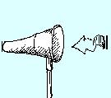 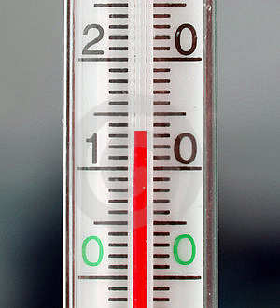

_______________________________ ______________________________

**24.**Cite os tipos de precipitações e caracterize cada uma delas.

_________________________________________________________________________________________________________________________________________________________________________________________________________________________________________________________________________________

**25.**Os Satélites são utilizados pelo homem a décadas, para pesquisas e transmissão de informações cada vez mais detalhadas. Para que fins eram utilizados os satélites na década de 1990?

_________________________________________________________________________________________________________________________________________________________________________________________________________________________________________________________________________________

**26.** Explique como são os diferentes tipos de precipitações.

­_________________________________________________________________________________________________________________________________________________________________________________________________________________________________________________________________________________

**27.**Qual é a origem da umidade do ar?

_________________________________________________________________________________________________________________________________________________________________________________________________________________________________________________________________________________

**28.** Nas cadeias alimentares de um ecossistema, a transferência de energia acontecenum único sentido. Começa pela captação da energia luminosa pelos seresprodutores e segue ao longo da cadeia. Cada vez que a energia é transferida de um nível trófico para outro, parte é armazenada no organismo que a recebeu, parte égasta no metabolismo e outra parte se perde nas fezes desse organismo.Em consequência disso:

a) a energia do ecossistema se distribui por igual entre os níveis tróficos.

b) a energia disponível em um nível trófico é sempre menor do que a energia disponível no nível anterior.

c) a intervenção humana é necessária para evitar que os ecossistemas se esgotem.

d) a energia disponível em um nível trófico é sempre maior do que a energia disponível no nível anterior.

**29.**Para compreender o fluxo de matéria em um ecossistema é preciso entender o ciclo do carbono. Essa afirmação é verdadeira porque:

a) o gás carbônico é o principal responsável pelo efeito estufa.

b) a natureza renovável dos biocombustíveis está relacionada a esse ciclo.

c) o gás carbônico é o principal componente da atmosfera.

d) a matéria orgânica é formada principalmente de carbono.

**30.** Atualmente, dependemos de muitas formas de energia. Uma das mais utilizadas é a energia proveniente da queima de combustíveis fósseis. Assinale a alternativa abaixo que NÃO apresenta um combustível fóssil.

1. Carvão
2. Gás natural
3. Petróleo
4. Energia solar
5. Gasolina
6. Diferencie brisa de ventos alísios.

31. Conceitue.

a) combustão__________________________________________________________________

b) comburente_________________________________________________________________

c) combustível_________________________________________________________________

32. Assinale (V) verdadeiro ou (F) falso nas afirmativas a seguir:

( ) A pressão atmosférica varia com a altitude e com a temperatura ambiente. Em geral, a pressão é mais alta em lugares de

maior altitude.

( ) O vento existe devido à diferença de pressão entre duas regiões. O ar desloca-se de uma zona de baixa pressão para uma

zona de alta pressão.

( ) Podemos afirmar que tempo é o estado momentâneo do ar e que clima é uma sucessão habitual de muitos estados de tempo.

( ) O ciclo da água ocorre devido aos fenômenos da evaporação, condensação e precipitação.

33. Assinale a alternativa que preenche corretamente o esquema abaixo:



a) I - crosta terrestre, II - manto inferior, III - núcleo inferior, IV - manto superior,

V núcleo superior.

b) I - crosta terrestre, II - manto inferior, III manto superior, IV núcleo

interno, V núcleo externo.

c) I crosta terrestre, II manto superior, III - núcleo inferior, IV manto

inferior, V núcleo superior.

d) I núcleo inferior, II núcleo superior, III manto inferior, IV - manto

superior, V crosta terrestre.

e) I - crosta terrestre, II - manto superior, III - manto inferior, IV núcleo

externo, V - núcleo interno.

34. O conjunto de indivíduos da mesma espécie que habita a mesma região

geográfica é chamado de:

a) Comunidade;

b) Bioma;

c) Ambiente;

d) População;

35. Leia as afirmações a seguir:

I. Os maiores planetas do Sistema Solar são aqueles que não apresentam

anéis e encontram-se mais próximos do Sol.

II. Devido ao vento solar, as caudas dos cometas estão sempre voltadas para o

lado oposto ao do Sol.

III. Os planetas rochosos estão mais próximos do Sol do que os gasosos. Além

disso, os planetas rochosos são os maiores do Sistema Solar.

São corretas apenas:

a) I

b) I e II

c) II e III

d) I, II e III

e) II

36. Complete:

a. Denominamos _______________________, o cientista que estuda os astros através de sua observação.

b. O planeta Terra está localizado na galáxia que se chama __________________________.

c. Na Via Láctea existem _______________________ de estrelas. Uma dessas estrelas é o _______________.

d. No ___________________, existem muitos sistemas planetários.

e. O _________________ está no centro do ____________________ Solar, e é a _________________ mais próxima da Terra.

f. Em torno do Sol, giram vários ________________________.

37. Cite as camadas que formam o Sol e descreva suas características.

_________________________________________________________________________________________________________________________________________________________________________________________________________________________________________________________________________________

38. Faça uma diferenciação entre uma anã branca e uma supernova.

_________________________________________________________________________________________________________________________________________________________________________________________________________________________________________________________________________________

39. Como é formado um buraco negro?

_________________________________________________________________________________________________________________________________________________________________________________________________________________________________________________________________________________

40. Camada da atmosfera onde se forma a maioria dos fenômenos meteorológicos.

1. Termosfera
2. Troposfera
3. Estratosfera
4. Mesosfera
5. Ionosfera

41.Camada da atmosfera em que vivemos e que contém 75% dos gases de toda a atmosfera. Nesta camada, formam-se trovões, nuvens, ventos, furacões. A temperatura diminui com a altitude.

1. Termosfera
2. Troposfera
3. Estratosfera
4. Mesosfera
5. Ionosfera

42.Num ambiente natural, se ocorresse algum problema e os vegetais desaparecessem, o que poderia acontecer?

_________________________________________________________________________________________________________________________________________________________________________________________________________________________________________________________________________________

43.Observando a imagem diferencie cadeia e teia alimentar?

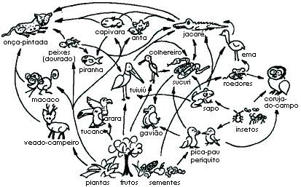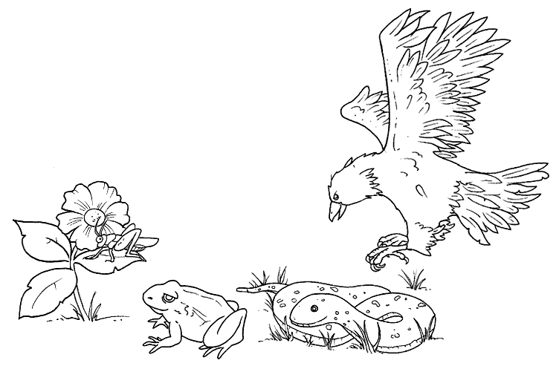

_________________________________________________________________________________________________________________________________________________________________________________________________________________________________________________________________________________

_________________________________________________________________________________________________________________________________________________________________________________________________________________________________________________________________________________

44.Complete a frase abaixo:

Os seres vivos autotróficos são capazes de fabricar o seu próprio alimento pela _____________________. E o ser vivo heterotrófico não fabrica o seu alimento e se alimenta de outros ____________ vivos.

45.Explique o que é atmosfera?

_________________________________________________________________________________________________________________________________________________________________________________________________________________________________________________________________________________

46.Explique o que causa a destruição da camada de ozônio?

_________________________________________________________________________________________________________________________________________________________________________________________________________________________________________________________________________________

47.A ionosfera recebe esse nome devido à presença de íons. Explique que utilidade este fenômeno tem para nós

_________________________________________________________________________________________________________________________________________________________________________________________________________________________________________________________________________________

48.Na copa de uma mesma árvore, é possível encontrar ninhos de tuiuiú, colhereiros, garças-brancas e cabeça-seca. A que conceito ecológico esta relacionada esta prática?

1. População ecológica
2. Comunidade
3. Ecossistema
4. Nicho ecológico
5. Hábitat

49.O conjunto de indivíduos de uma mesma espécie é chamado de:

1. População ecológica
2. Comunidade
3. Ecossistema
4. Nicho ecológico
5. Hábitat

50. As capivaras têm hábitos noturnos. De manhã descansam na sombra, à tarde gostam de nadar e à noite saem para alimentar-se. Que conceito ecológico está representado na frase acima?

1. População ecológica
2. Comunidade
3. Ecossistema
4. Nicho ecológico
5. Hábitat